**《小数除法（七）》学习指南**

**学习目标：**

1.通过借助计算器自主探究规律的过程中，能从不同角度理解并找到规律，能应用规律解决简单的实际问题。

2.通过观察、比较、归纳、推理，培养学生的数学能力、学习数学的兴趣和探索意识。

3.经历观察规律、发现规律的过程，培养学生的思维能力。

**学习任务单：**

**【课前准备】**

笔、计算器、学习指南

**【课上活动】**

活动一：用计算器计算下面各题，你能发现什么？

1÷11=

2÷11=

3÷11=

4÷11=

不计算，用发现的规律直接写出下面各题的商。

5÷11=

6÷11=

7÷11=

8÷11=

9÷11=

活动二：用计算器计算下面各题，你能发现什么？

3×0.7 =

3.3×6.7 =

3.33×66.7 =

3.333×666.7 =

请你再写出几个符合上面规律的算式：

活动三：用计算器计算下面各题，你能发现什么？

1÷7=

2÷7=

3÷7=

4÷7=

5÷7=

6÷7=

**【课后小结】**

通过今天的学习，你有哪些收获？

**【课后作业】**

1.数学书第37页第12题

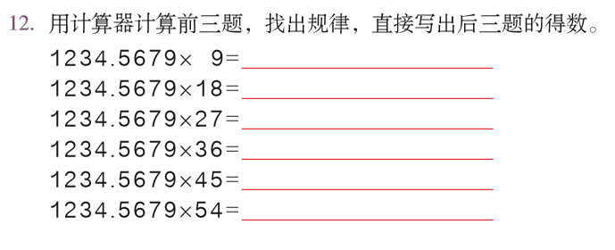

2.数学书第37页第13题

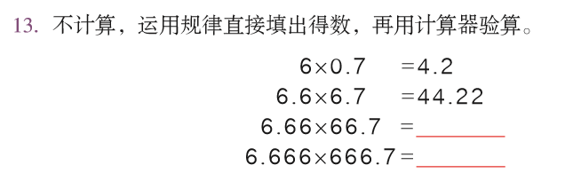

**【参考答案】**

1. 数学书第37页第12题答案

11111.1111

22222.2222

33333.3333

44444.4444

55555.5555

66666.6666

2. 数学书第37页第13题答案

444.222

4444.2222